淡江時報 第 901 期
宮燈大道
新生特刊
想遇到程又青或是李大仁嗎？宮燈大道是你一定要造訪的首選景點！淡水千變萬化的天氣，讓它擁有「淡妝濃抹總相宜」的萬種風情。放眼望去，兩側碧瓦紅牆、古色古香的宮廷建築，是為宮燈教室，更是淡水校園的創校起點。藏身在宮燈教室後方的清幽小徑「情人道」，是讓兩人感情加溫的好去處。
2013/08/08

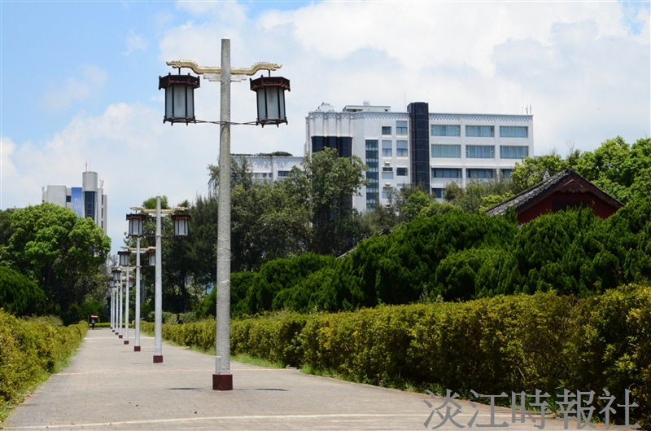
【記者吳杳遠淡水校園報導】3日，國企系主辦「2016兩岸國際企業與商務研討會」在驚聲國際廳舉行，會中邀請臺灣經濟研究院董事長江丙坤主講「兩岸關係發展與台灣經濟」，逾百位兩岸專家、學者參與。

